表情及好友系统
项目 | 行为人 | 更新时间 | 更新内容
创建 | 杨耀 | 2005-8-18 | 创建文档
修改 | 刘铁 | 2005-12-1 | 修改相关内容（首版修改蓝字标出）
修改 | 刘铁 | 2005-12-5 | 修改相关内容（同样用蓝字）
修改 | 刘铁 | 2005-12-22 | 修改断交规则，A方断交B方后，清除B方名；但B的列表中依旧有A的名字，友好度依然存在
修改 | 刘铁 | 2006-1-9 | 修改及追加功能，新增的内容用蓝字  - 加入添加为好友的具体规则  - 加入友好度上限  - 加入友好度关系表  - 加入心情添加及列表中好友颜色设定  - 加入好友上下线提示。  - 加入UI的一些概要说明
修改 | 戴海峰 | 2006-2-25 | 增加好友历史记录相关设计。
修改 | 刘铁 | 2006-2-25 | 增加好友历史记录相关设计。
修改 | 戴海峰 | 2006-2-25 | 修改好友查询相关设计
修改 | 戴海峰 | 2006-2-26 | 修改好友查询相关设计
修改 | 戴海峰 | 2006-2-27 | 修改好友查询相关设计
修改 | 刘铁 | 2006-3-10 | 师徒、结婚、结拜关系的，不可（断交）删除  在列表上增加夫妻关系、结拜关系的颜色显示  定排序规则。  显示颜色的RGB码
修改 | 刘铁 | 2006-3-20 | 设信件类型，确定只有玩家信件在拒收设置有效。
修改 | 刘铁 | 2006-3-24 | 增加心情修改显示的UI说明和功能描述。
修改 | 刘铁 | 2006-4-6 | 修改心情文字，由12字调整为9字
修改 | 戴海锋 | 2006-4-10 | 好友列表的黑名单不会影响聊天频道中能否看到信息，聊天频道中的信息能否看到受“聊天屏蔽”影响
修改 | 刘铁 | 2006-4-17 | 增补系统给玩家发的邮件的相关规则
修改 | 刘铁 | 2006-4-18 | 修正好友上下线提示的方式：  在聊天框显示。  显示的颜色。
修改 | 刘铁 | 2006-4-28 | 对已经加为好友的情况下，再次加好友的返回消息。  修改在不同友好UI栏时加玩家为好友，操作方与被操作方的不同的醒目信息提示  修改不允许对自己黑名单内的玩家发信  修改增对被加为黑名单内玩家返回消息  修改增对拒绝接受所有信件的提示。  修改增对拒绝陌人消息的提示。
添加 | 孙魁武 | 2006-5-12 | 增加使用鲜花增加友好度的方法。
添加 | 刘铁 | 2006-5-13 | 增加在列表中心情的颜色
添加 | 刘铁 | 2006-5-20 | 增加信件类型
修改 | 刘铁 | 2006-5-22 | 修改黑名单的入口，仅可以加为好友再移，不可直接打开UI添玩家到黑名单列表。
修改 | 刘铁 | 2006-5-23 | 删除好友时加确认
修改 | 刘铁 | 2006-5-24 | 好友聊天的历史消息查询时由原来的每页20条改为每页10条
修改 | 刘铁 | 2006-5-25 | 如果点击者的好友列表已满，会返回点击者失败消息“您当前分组的好友数量已达到上限，请更换分组。”
修改 | 刘铁 | 2006-5-26 | 好友心情不允许置空，返回失败消息。
修改 | 戴海锋 | 2006-5-30 | 把查找玩家界面的“在线”改为“只查在线”  “离线”选项取消，没有必要只查找离线玩家
修改 | 刘铁 | 2006-6-13 | 修改，对好友列表的操作。  信件发送：  在好友列表中，左键点击好友名，会打开信件发送UI。
修改 | 刘铁 | 2006-6-28 | 修改删除好友时确认UI的文字。  去除原有的“好友”文字。  你确定要删除AAA吗？

目的：在网络游戏中聊天系统是让玩家交互的重要环节，表情及通讯录系统可以更方便玩家之间的交流，加强玩家之间的感情。

要求：功能强大、方便的聊天操作。

好友功能

1、系统描述
在网络游戏世界里，玩家与玩家之间会产生不同的网络社会关系，该系统就是让玩家记录自己在游戏世界里所建立起来的人与人之间的关系。
在好友关系中增加了一个关系数值，玩家可以通过游戏中的一些方式来提高关系值，当关系值达到一定值的时候，就可以改变玩家好友的普通关系，例如：男女好友之间的关系值达到一个特定的值的时候，才可以结婚，朋友间的关系值到达一个特定值才可能结拜。
在好友中移植QQ系统中的部分内容，让这个好友系统更加完善，玩家可以用这个系统更加清楚的了解好友的信息。让玩家有更多的操作信息的选择。

2、系统功能设计

2.1 关系
1、好友
好友关系是通过玩家双方主动行为结成的一种关系，它更高层次关系（夫妻、结义等）的前提条件。
每个玩家的好友上限是100人（含好友表1，表2，表3，表4，临时好友五张表每表20人上限，当达到上限后，会提示“本组的人数已满，请添加在其他好友组中”；另外黑名单表中还有20个名额，共计120人）
在显示好友列表，需要在UI上显示，好友昵称，好友心情。
点击自己的心情，可显示24字符的心情文字，默认为“嗯，今天天气不错！”
在显示好友列表，有五种颜色状态。
紫色为夫妻关系（仅包括在线时） R:242 G:70 B:240
蓝色为结拜关系（仅包括在线时） R:0 G:126 B:255
亮绿色表示好友度大于等于10，且此好友在线。 R:0 G:255 B:0
淡褐色表示好友度大于等于10，但不在线。（如果被单方面删除好友，另一方显示删除方也是此颜色，不再刷新其上下线消息） R:199 G:178 B:153
白色表示好友度小于10，无论是否在线都是白色名。R:255 G:255 B:255

心情的颜色为金黄色。R：255 G：204 B：122

显示次序为粉、蓝、亮绿、亮褐、白（如果没有，依次显示次阶色好友）
相同颜色的好友排列，按加为好友的先后排列。

2、陌生人
在游戏中未被对方主动行为承认的、临时信件的或一方已断交的关系为陌生人关系。

2.2好友1
游戏中玩家主动添加的联系人备忘录，玩家将需要联系的朋友添加到这里，由服务器负责记录。
添加好友入口：
- 右键点击玩家打开相关的菜单，会有“加为好友”选项，点击。
- 鼠标点击主界面一级菜单“好友”按钮，打好UI，点击“+”，此时鼠标会变化，此状态点击玩家。
- 打开队伍界面，选中玩家，点击“加为好友”按钮。
- 在聊天显示框，点击玩家名，会弹出相关的菜单，会有“加为好友”选项，点击。
- 收到陌生信件，点击“加为好友” 按钮。

在打开好友组1，2，3，4状态，点击者会收到“你将AAA添加为好友。”（醒目消息）；
在未打开好友UI状态，点击者会收到“你将AAA添加为好友。”（醒目消息）；
在打开临时好友状态，点击者会收到“你将AAA添加为临时好友。”（醒目消息）；
在打开黑名单状态，不会直接加到黑名单，仅会加到临时好友列表，点击者会收到“你将AAA添加为临时好友。”（醒目消息）；

如果为正式好友，被点击者会收到“请注意，BBB已经将你添加为好友了。”（醒目消息）
如果为临时好友，被点击者会收到“BBB已经将你添加为临时好友了。”（醒目消息）
如果为黑名单，被点击者不会收到消息。

如果点击者的好友列表已满，会返回点击者失败消息“您当前分组的好友数量已达到上限，请更换分组。”
如果被点击者在系统选项中在“拒绝加为好友”前打了勾，此时点击者会被返回失败消息“真遗憾，对方拒绝加为好友的请求。”

*在加为好友时，如果好友界面是打开的，此时加好友的同时，会将好友置入当前打开组。
加好友时，如果好友界面未打开，则加到好友1中。

对重复加好友的处理，添加失败，返回不同的醒目失败消息
打开临时好友栏状态，添加好友时，判断被添加者已经在好友组1，2，3，4
“对方是你正式好友，可从该名单中移出。”
打开临时好友栏状态，添加好友时，判断被添加者在黑名单
“对方目前在你在黑名单，可直接从黑名单中移出。”
打开临时好友栏状态，添加好友时，判断被添加者在临时好友
“对方已经是你临时好友了。”
打开好友组1，2，3，4状态，添加好友时，判断被添加者已经在好友组1，2，3，4
“对方已经是你好友了。”
打开好友组1，2，3，4状态，添加好友时，判断被添加者在黑名单
“对方目前在你在黑名单，可直接从黑名单中移出。”
打开好友组1，2，3，4状态，添加好友时，判断被添加者在临时好友
“对方是你临时好友了，可从该名单中移出。”
打开黑名单状态，添加好友时，判断被添加者已经在好友组1，2，3，4
“对方是你正式好友，可从该名单中移出。”
打开黑名单状态，添加好友时，判断被添加者在临时好友
“对方是你临时好友，可从该名单中移出。”
打开黑名单状态，添加好友时，判断被添加者在黑名单
“对方已经在你黑名单了。”

对好友列表的操作：
左键点击好友名，为选中，同时打开向该好友发送信件的UI。
右键点击好友名，为选中，同时打开该好友的菜单：
菜单顺序及内容：

发送信件
聊天记录
查看好友资料
删除好友
分组

2.3 好友2、好友3、好友4
由好友组1移动过来的。好友1组里，在需要移动的名字上按住鼠标右键打开菜单，选择移动到想要移动这一组。

2.4黑名单
玩家不可向自己黑名单里玩家发送信件，点击黑名单玩家名，返回失败消息“不能向黑名单中的玩家发送信件。”
A将B加入黑名单，B向A发送信件，A无法收到，并且B会获得系统提示的拒绝消息，“对方拒绝接受信件。”
B在频道中的发言A是否能看到与好友黑名单无关，只与频道屏蔽列表有关

2．5临时好友名单
加入临时名单的条件是：
1当玩家打开好友UI临时名单界面的情况下，加为好友会加到临时好友。
2对方已经加我好友，我没有加他（她），他向我发信，我已经回复过的，会自动加他（她）的昵称到我的临时好友。
临时好友，最多可记20个人，如果超过，最新的会顶掉最旧的。
当玩家下线，清空临时好友列表。

2.6 在线提示
在与各组中在线玩家关系达到50点，名字上均进行加亮提示。

2.7友好度
在游戏世界里玩家之间通过关系系统成为好友后，就会有关系数值产生，当好友之间互动的时候，该数值也会发生变化，既增加或减少。
友好度上限为9999。
友好度达到10后，上下线会给好友发送消息，格式为：
“你的好友AAA进入游戏了。”（AAA为好友名，显示时颜色为亮黄色）
“你的好友AAA离开游戏了。”（AAA为好友名，显示时颜色为亮黄色）

2.7.1如何产生好友值
在游戏世界里，两个普通的玩家通过玩家关系系统加为好友以后，系统会自动在好友角色之间计算一个关系值，该关系值显示好友之间的亲密度。

2.7.2如何增加好友值
增加好友数值的方法是，以成为好友的玩家通过组队时战斗杀死怪物获得友好度经验来增加。

2.7.3好友值会产生的效果
当好友值达到一定程度的时候，玩家就可以在游戏里就可以去结拜兄弟以及结婚等，且有上、下线系统提示。

2.7.4好友数值标识
当好友关系标识为0的时候，玩家之间关系为一般好友。当好友关系标识为X的时候，玩家之间关系为结拜关系。当好友标识为X的时候，玩家之间关系为婚姻关系。

2.8上线、离线提示
与之达到100点好友度，玩家上线、下线系统消息（在聊天显示框中）都将进行提示。
例：你的好友马大帅进入了游戏。
你的好友马大帅离开了游戏。
你的好友小叶子进入了游戏。
你的好友小叶子离开了游戏。
你的好友刀疤强进入了游戏。
你的好友刀疤强离开了游戏。

2.9 菜单支持功能
私聊、发送信件、断交、移动到其他组、查看信息（人物信息、队伍情况、所在位置）、邀请组队、申请入队、邀请群聊、申请入群聊天，搜索（分为范围搜索，精确搜索，模糊搜索，多条件模糊搜索，不在线搜索）等。

2.10 互斥关系
黑名单与好友1、好友2、好友3好友4、临时信件互斥。加入黑名单便不能加入其他分组。

2.11 验证、拒绝功能

2.11.1加为好友行为
玩家主动行为的加为好友，在对方未拒绝加好友状态下，不需要验证直接加为好友。被加为好友一方将得到提示消息。

2.11.2拒绝加为好友
玩家在游戏中可拒绝任何人加为好友，在这个状态下不被任何人加为好友。

2.11.2拒绝接受所有人信件
玩家在游戏可以拒绝所有人的信件，但同时也不能发信件给其他玩家。当有玩家发信件给已拒绝接收信件的玩家时，如果拒绝方玩家在线将得到被拒绝信息。此处的拒收信件，包括玩家信件。不包括系统代玩家发送信件和系统信件。
返回醒目失败消息：“对方拒绝接受信件。”

信件包括：
玩家信件：玩家自己输入发送的信件。
系统代玩家发送信件：由于玩家行为，系统代玩家对列表玩家发送信件。（如结婚时的喜帖）
系统信件：系统直接发给玩家的信件。如店铺到闭了，系统向玩家发的信件。

2.11.3拒绝陌生人信件
拒绝陌生人信件就是拒绝没在自己好友名单里的所有人的信件。被拒绝玩家，也就是发信玩家将获得被拒绝消息。
返回发信方信息：“对方拒绝接受信件。”

以上三个是否拒绝对被加好友，接受信件，接受陌生人信件等功能是在系统选项中打勾的。

2.12 断交功能
玩家在游戏好友中可以选择与好友列表中某一个玩家断绝交往。当两名玩家已成为好友或其他关系，玩家A与好友列表中与玩家B断绝交往后，玩家A列表删除玩家B名字，但玩家B列表中还能看见玩家A，友好度不变。
当玩家间好友度达到500点以上，断交属于高危操作，必须输入2级密码。
好友列表中，如果判断关系为夫妻、结拜、师徒，需要先离婚、断袖、叛师（逐出师门）才可断交。
点击删除好友，会弹出确认UI。（AAA为要删除好友名，显示为红色，RGB：255，0，0）确定后删除成功，取消与X为关闭确认窗口。
你确定要删除AAA吗？
确定
取消
删除好友
X

2.13信件功能

2.13.1.信件类型
信件发送入口：
1在好友列表中，左键点击好友名，会打开信件发送UI。
2查看好友信件中，有信件发送。
3回复好友信件。

A．玩家TO玩家的信件：为普通与好友的信件。（发件人：玩家NAME）
B．系统代玩家TO玩家的信件：如结婚系统所发的，标识名为玩家名，但是是系统代玩家群发好友的信件。（发件人：玩家NAME）
C．系统TO玩家的信件：如店铺倒闭，新手在升级后收到的信件。（发件人：系统邮件）

2.13.2.信件信息
信件信息中包括了文本、表情和实体。玩家在可查看当次游戏所收到的历史信息。（信息驻留在客户端机器内存中）每个信件最多为512个字符（输入及接受，如果超出了信件显示框高度）。当在信息输入框以外执行任何鼠标左右键操作，信件书写失去焦点。（焦点失去效果可参考聊天输入栏）信息发送时支持点击界面“发送”按钮、回车、ALT+S、CTRL+回车四种发送方式。

2.13.3.信件的提示与阅读
当玩家在线或刚上线时收到的仅是信件提示而不是信件（按钮闪烁、声音），玩家打开阅读界面仅是阅读当前第一封信件，点击下一封会打开下封信件。当玩家对此信件进行操作，如关闭、下一封。
玩家收到邮件中，如果含有“#数字”的字符串，需要解析成表情包子符。

在有信息的情况下，不论是快捷键还是鼠标打开好友界面，弹出均为最新信件。

2.13.4.信件信息的保存与删除
在玩家不在线的情况下，好友关系发送的信息将保存到服务器。每个ID在服务器可保存最多20条离线信息，满20条后，新消息替换掉最早的一条。

2.14查找功能
在好友列表中点击查找按钮，打开查找界面。
如下图所示
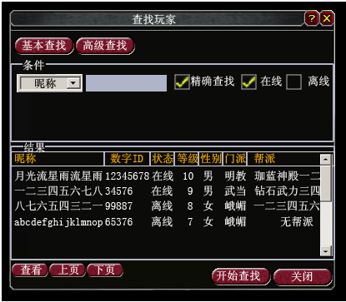
查找分为2种：基本查找与高级查找，默认页是基础查找，支持昵称与数字ID两种玩家检索、查找方式。详细说明如下：
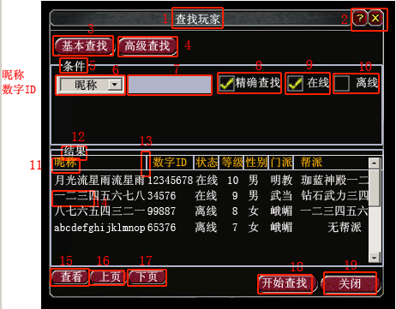
- 查找玩家：窗口标题
- 帮助与关闭按钮：帮助按钮打开帮助页面，并制定到查找部分；关闭按钮：关闭窗口
- 基本查找：2种查找方式中的第一种，也是打开这个界面的默认方式。这种方式主要是当知道一个玩家的昵称或者id号码或者一个玩家昵称知道一部分时用来查找他而使用。类似qq的基本查找。
- 高级查找：点击高级查找，查找条件部分将更换为后面所示的高级查找界面，高级查找方式与基本查找不同，主要用于在一定范围内搜索在线玩家，查看该范围内玩家情况或者类似qq那样找满足条件的人加好友用。类似qq的高级查找。
- 条件：固定文字，表示这个框内是查找的条件
- 昵称：这是一个下拉选框，包括2个选项：昵称和数字ID；当选中昵称时，右边的输入框需要输入要查找的玩家的昵称，4-16个字符。当选中数字ID时，右边的输入框需要输入的是玩家的数字ID号码，8位数字。选择数字ID时，肯定是精确查找，是否勾选是无效的
- 输入框：根据左边的下拉框需要输入不同的信息
- 精确查找：单选框，当勾选这个选项时，查找的时候，玩家昵称或者数字ID必须与输入的昵称或者数字ID完全相同，所以结果只能是1个或者0个。当结果是0时，需要给出提示：未找到满足条件的玩家。当不勾选这个选项时，如果选择的是根据数字ID搜索，与勾选了精确选项是没有区别的，如果选择的是根据昵称查找，则可以模糊查询（具体算法后面详细说明）
- 只查在线：单选框，勾选这个选框，将搜索在线玩家—5月30日修改
- 离线：单选框，勾选这个选框，将搜索离线玩家。如果两个选项都勾选，则搜索全部玩家。注意当玩家把“在线”和“离线”2个选项都取消勾选时，点击开始查找则不进行任何查找，而是出现提示文字“请勾选在线或者离线玩家”
- 结果标题：在显示查找结果的框内，最上方一行是固定的文字，显示的是查找结果的栏目，包括：玩家的昵称、数字ID、状态、等级、性别、门派、帮派。这几项标题可以点击，点击后下面显示的结果可以根据点击的项目排序；排序方式见结果排序方式
其中，状态指的是玩家是否在线；
- 结果：固定文字，表示这个框内是查找的结果
- 分割线：分割线不需要左右拖动，只要保证默认就可以显示全部信息即可；
昵称：16个字符（8个中文字）
数字ID：8个字符
状态：4个字符（2个中文字）
等级：4个字符
性别：4个字符
门派：4个字符
帮派：12个字符（6个中文字）
- 结果文字：离线玩家的文字用较暗的颜色显示，当使用昵称模糊查询时，结果中玩家昵称与查询关键字相同部分用红色字显示。例如模糊查找“月光”，则查询结果中玩家昵称显示成 “月光流星雨”“今夜的月光”等等
左键点击某项结果，则这一行呈反色显示，表示被选中
右键点击某项结果，直接打开查看界面
- 查看按钮：如果此时结果中只有一行，则打开查看界面
如果没有结果，提示“请选中一个玩家”
如果有多个结果，但是没有选中任何一行，提示“请选中一个玩家”
如果有多个结果，并且选中其中一个，则打开查看界面
- 上页按钮：点击后显示上一页的10个结果
- 下页按钮：点击后显示下一页的10个结果
- 开始查找按钮：点击后根据条件开始查找
一些情况将不开始查找而是给出提示，包括：
  - 当关键字选择为数字ID而输入的不是数字时，显示“请输入正确的查询条件”
  - 当关键字选择的是昵称，但是输入的字符少于4个或者多于16个时，显示“请输入正确的查询条件”
  - 关键字选择的是数字ID而输入的数字不是8位时，显示“请输入正确的查询条件”
  - 当“在线”和“离线”两个单选框都没有勾选时，提示“请勾选在线或者离线玩家”
  - 如果条件符合要求，但是没有任何结果，则提示“未找到满足条件的玩家”
- 关闭按钮：关闭查找玩家界面

关于结果排序方式
基本搜索：基本搜索中，只有按昵称并且模糊查询才有多个结果需要排序，此时根据第一个字符的拼音首字母顺序排序（a-z）；
点击结果标题，可以对本页内结果进行排序。
数字ID：点击后本页内结果按照数字ID的从小到大排序
状态：点击后本页内结果按照在线、离线的顺序排序
等级：点击后本页内结果按照等级从小到大排序
性别：点击后本页内结果按照女、男的顺序排序
门派：点击后本页内结果按照 少林、明教、丐帮、武当、峨嵋、星宿、大理、天山、逍遥、无门派的顺序排序
帮派：点击后本页内结果按照帮派名称的第一个字符的拼音首字母顺序排序（a-z）

高级查找
可查找内容有全部、门派索引、帮派索引、等级（分段）、性别
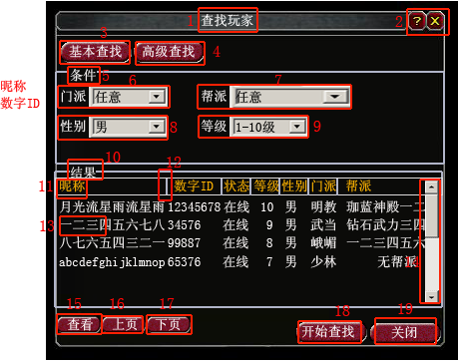
这里只说明与基本查找的区别，其他相同的地方不再赘述
主要的区别在于查找的条件，和由于条件不同而带来的结果显示的区别
- 门派：下拉选框，选项包括9大门派和“全部”、“任意门派”以及“无门派”12个选项，默认是“全部
- 帮派：下拉选框，选项包括“任意帮派”、“全部”、“无帮派”以及从帮派列表中导出的帮派名称，由于可能有很多帮派，所以下拉框需要有滚动条，免得显示不下。默认是任意帮派。
- 性别：“男”“女”“不限”，默认是男
- 等级：“任意”、“1-10级”、“11-20级”。。。“91-100级”
高级查找只查找在线用户

结果排序方式
与基本查找相同

查看界面
如果要查看的玩家是自己的好友，则显示的界面就是好友查看界面
如果要查看的玩家不是自己的好友，则查看界面与好友列表中的查看界面稍有不同，如下图
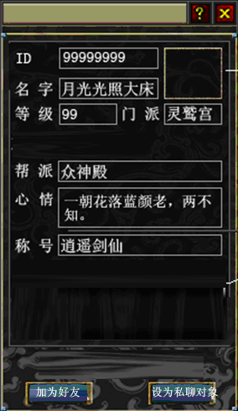
如果是在线玩家，则显示如上图内容，与好友查看界面相比少了所在位置和队伍信息、关系、友好度四项，并且下方的按钮也改变为“加为好友”和“设为私聊”
离线玩家：心情、称号不显示结果。同时离线玩家点击设为私聊对象无效，给出提示“无法与离线玩家私聊”

操作
  - 添加好友，可以通过在输入玩家名字查找添加、聊天信息显示窗口中按住Ctrl+鼠标右键点玩家名字打开菜单添加、右键直接人物上打开菜单添加。
  - 添加玩家时都默认进入好友组。然后玩家可以根据需求再分类到其他组内。
  - 在列表玩家名字上点击鼠标右键打开菜单，可选择聊天、发送信件、删除、移动、查看信息等。
  - 输入如果为数字ID为精确查找。
  - 输入如果为昵称，视输入的字符串，模糊查找；如玩家输入“月光”，会搜索出“月光流星雨”“美丽月光”“金钱每月光光”等昵称。如果输入“月光流”，如果没有其他含“月光流”的昵称，则只搜出“月光流星雨”。

不在线查找：
使用此功能可使用不在线查找，操作同于上面在线查找。（实现上不同之处在所查找的表为不在线玩家表）

三、需求资源
UI需求：

- 好友查看界面
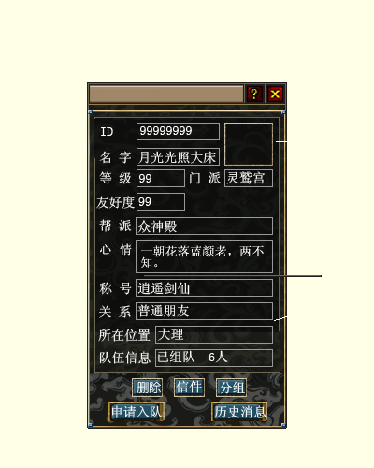
如果好友在线，显示以上全部信息；
如果打开时，好友不在线则显示ID，名称，头像，等级，门派，友好度，帮派等信息。（其它不显示）
本UI在打开着会自动更新，如果打开时，好友不在线，以上显示的信息，为最后一次打开时的UI所显示的信息。
关系见同目录下“玩家关系表”
“所在位置”后，如果玩家不在线，显示为红色“离线”
“队伍信息”，如果玩家未组队，显示为“未在队”，同时下面“申请入队”按钮为“邀请加队”

- 好友
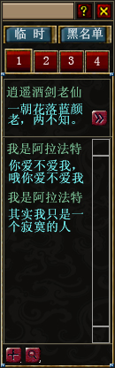
如果此心情已被改动，显示为当前的的心情。

点击“>>”按钮，打开以下UI：
心情
X
？

嗯，今天天气不错|

取消
更改
显示

可输入18字符的心情文字，默认为“嗯，今天天气不错！”，超过18字符不允许继续输入（输入无效）。（可输入9个汉字）
如果玩家将心情，置为空，点击更改后，不关闭修改UI，返回失败醒目消息“您没有输入内容。”
点击取消，关闭输入窗口。
点击更改，更新更改内容，同时关闭窗口。
点击“显示”无论当前是否有称号，在模型隐藏称号，显示心情文字，每行18字符（9汉字），显示1行。

- 信件发送
点击预览后，打开与信件阅读相同的UI，有发送，左下有修改，点修改后返回当前界面。
在信件阅读UI中解析“#数字”的表情符。
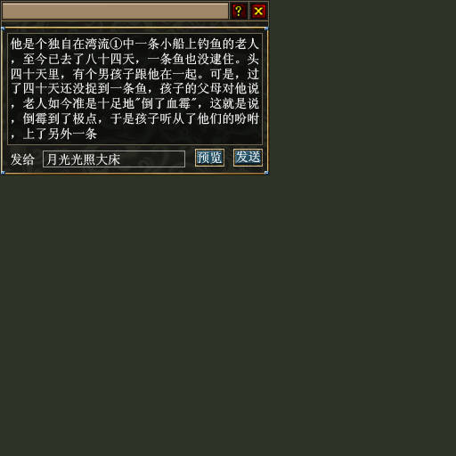
- 信件阅读
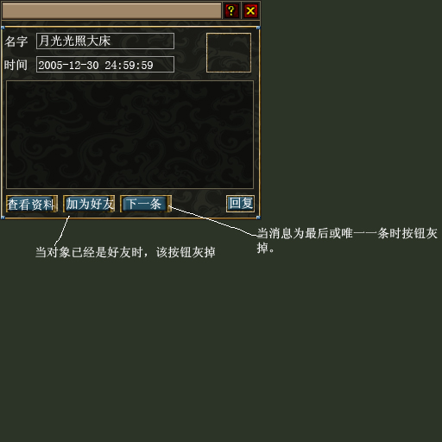
以上UI为普通情况下玩家收到的信件。
如果为系统向玩家发送的消息：
在名字后的显示框中，显示的红色的“系统消息”（255，0，0），头像框中显示为空。
查看资料、加为好友、回复等按钮全需要置灰不可点击。

5历史消息
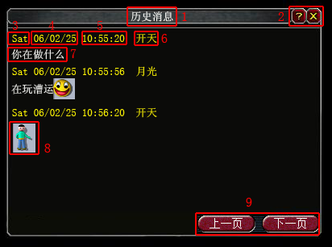
为本地好友通讯记录
对每个玩家单个的记录数（含对发和收取皆然）为256条。
将玩家所有接受与发送的信件，以好友为索引，分记在好友的历史记录表中。
所记录信息包括：信件作用对象（含接受、发送），信件收发时间（年，月，日，星期，时，分，秒），信件内容字串（含颜色转换字符，表情插入字符）
索引显示以时间为单位，最新的时间显示在最前。

在1“好友查看界面”点击“历史消息”按钮，会显示如上图所示的历史消息界面
此历史消息界面只显示聊天2人双方的历史消息
先发出的文字在上方
- 历史消息：这是此窗口的标题
- 帮助按钮和关闭按钮
- Sat星期的英文简写，是该条信息发出时的星期
- 06/02/25 以 年/月/日的形式表示该条信息发出时的日期
- 10：55：56 该条信息发出时的时间，用24小时制表示
- 开天：发出玩家的姓名
- 你在做什么：这条信息的内容，可以是文本和表情（梦幻中这里不能发送实体，我们呢？？？）
- 发送表情时由于表情比较宽，可是怎样控制（靳超）
- 上一页，下一页：点击上一页，文字向下移动一行，点击下一页，文字向上移动一行；每页显示10条消息。
所有信息保存在本机，从玩家上线开始保存，直到玩家下线，当玩家下线时，删除该玩家使用电脑上保存的所有历史消息

四.使用花卉增加友好度
花卉分类
- 将花卉分为友情花卉和爱情花卉两种（目前未分）
- 友情花卉可以送给同性或者异性，爱情花卉只能送给异性。（目前未分）
- 友情花卉增加的友好度较少，爱情花卉增加的友好度多

编号 | 名称 | 类型 | 增加的友好度
30509001 | 桃花 | 友情 | 40
30509002 | 百合花 | 友情 | 50
30509003 | 郁金香 | 友情 | 60
30509004 | 玫瑰花 | 爱情 | 80
30509005 | 梅花 | 爱情 | 90
30509006 | 牡丹 | 爱情 | 100

如何使用花卉：
- 将花卉变成可以使用消耗的物品
- 使用花卉时，首先选定目标，然后右键使用花卉，播放使用花卉的特效，使用成功后对方对自己的友好度增加。
- 花卉也可以拖动到快捷栏中作为一个技能使用
- 使用花卉为瞬发技能
使用花卉的限制：
- 自己和送花的对象必须是好友
- 对方没有走出有效使用范围。
- 对方的性别符合花卉的使用要求（目前未分）

